**Bài tập môn cơ sở dữ liệu nâng cao**

Nhóm thực hiện: số nhóm, lớp môn học, buổi học

Đề số: x

Đề tài: Quản lý X

Các thành viên:

# Đánh giá và phân công công việc

## Đánh giá mức độ hoàn thành công việc

|  |  |  |  |
| --- | --- | --- | --- |
| **STT** | **Nội dung** | **Nhận xét** | **Điểm** |
| 1 | Nội dung mô hình thực thể | Các thử thể đã thể hiện được mô hình khảo sát chưa? Nhận xét được mô hình thực thể đã được vẽ đúng theo quy định thể hiện mô hình thực thể chưa? |  |
| 2 | Chuẩn hóa dữ liệu | Nhận xét được các bước đúng quy định? Kết quả thỏa mãn được 3NF, BCNF? |  |
| 3 | Thiết kết cơ sở dữ liệu logic, vật lý | Đã thể hiện được cơ sở dữ liệu phân tích, khả năng lưu trữ và triển khai thực tiễn? |  |
| 4 | Phân tích chức năng | Đã thể hiện được các chức năng cơ bản của hệ thống? Chức năng nâng cao? |  |
| 5 | Khai thác cơ sở dữ liệu | Đã viết được câu lệnh khai thác dữ liệu theo yêu cầu của chức năng, mẫu biểu hệ thống? |  |
| 6 | Lập trình T-SQL | Khai thác tốt các lập trình T-SQL giải quyết được bài toán? |  |
| 7 | Lập trình kết nối khai thác cơ sở dữ liệu | Đã lập trình và hình thành chức năng khai thác dữ liệu? |  |
| 8 | Đánh giá chung | Mức độ hoàn thiện của bài tập môn học |  |

## Phân công nhiệm vụ

|  |  |  |
| --- | --- | --- |
| **STT** | **Nội dung** | **Đánh giá** |
| 1 | Nguyễn Văn Lan | - Khảo sát:  + Khảo sát quy trình nhập hàng (kèm theo hai mẫu biểu M1, M5)  - Phân tích dữ liệu:  + Phân tích dữ liệu liên quan đến nhập hàng bao gồm các thực thể x, y, z.  - Thiết kế cơ sở dữ liệu:  + Thiết kế cơ sở dữ liệu các bảng x, y, z. Đề xuất thêm các bảng, các trường, ...  + Đề xuất các logic cho bảng x, y, z.  - Thực hiện chức năng:  + Thực hiện các chức năng x, y, z. |
| 2 |  |  |
| 3 |  |  |
| 4 |  |  |

# Chuẩn hóa cơ sở dữ liệu

## Mô hình thực thể quan hệ

Vẽ mô hình thực thể quan hệ

## Chuẩn hóa dữ liệu

Các bước chuẩn hóa dữ liệu

## Mô hình quan hệ

Mô hình quan hệ các bảng

# Thiết kế cơ sở dữ liệu

## Thiết kế cơ sở dữ liệu logic

Thiết kế cơ sở dữ liệu logic, thêm các bảng, trường, …

## Thiết kế cơ sở dữ liệu vật lý

Thiết kế cơ sở dữ liệu, các kiểu trường, index, …

(Dưới đây là ví dụ về thiết kế vật lý một bảng)

### Bảng huyện – district (Giải thích và tên bảng được ghi ở đây)

Tên trường: tên trường được thiết kế

Kiểu: ghi đúng kiểu thiết kế trong SQL server

Khóa: K nếu tham gia khóa chính, F nếu tham gia khóa tham chiếu

Giải thích: Mô tả ý nghĩa của trường, các trường hợp cập nhật, quy định đặc biệt khác

Tiêu đề: Hiển thị trong các tiêu đề để nhập liệu

|  |  |  |  |  |  |  |  |  |  |
| --- | --- | --- | --- | --- | --- | --- | --- | --- | --- |
| Tên bảng: district (Phần này ghi đúng cú pháp và có tên bảng)  Danh mục huyện (Mô tả) | | | | | | | | | |
| **STT** | **Tên trường** | **Kiểu** | | | **Khóa** | **Giải thích** | | | **Tiêu đề** |
| 1 | **code** | Varchar(10) | | | K | Mã duy nhất để duy trì quan hệ giữa các bảng | | |  |
| 2 | codeview | Varchar(20) | | |  | Mã hiển thị cho đối tượng (theo quy định về mã cho mỗi loại đối tượng của Học viện) | | | Mã |
| 3 | name | Nvarchar(200) | | |  | Tên đối tượng | | | Tên |
| 4 | note | Nvarchar(200) | | |  | Ghi chú | | | Ghi chú |
| 5 | edituser | Varchar(20) | | |  | Tên người dùng sửa đổi lần cuối (tự động theo đúng người đăng nhập cập nhật) | | |  |
| 6 | edittime | Datetime | | |  | Thời gian, ngày giờ sửa đổi cuối (tự động theo máy tính) | | |  |
| 7 | lock | smallint | | |  | khóa dữ liệu  0 - không khóa  1 - Khóa nhưng vẫn cho lấy ra  2 - Khóa và không lấy ra nữa  Mặc định là 0 | | |  |
| 8 | lockdate | datetime | | |  | ngày khóa dữ liệu (từ động theo cập nhật) | | |  |
| 9 |  |  | | |  | có thể mở rộng để phục vụ các mục đích khác | | |  |
| 10 | parentcode | varchar(10) | | |  | Tỉnh - provincecode | | | Tỉnh thành |
| 11 | whois | varchar(64) | | |  | Kiểm soát hệ thống | | |  |
| 12 | begindate | datetime | | |  | Thời điểm được thiết lập | | |  |
| 13 | enddate | datetime | | |  | Thời điểm không còn tồn tại thực tế | | |  |
| 14 | thetype | varchar(50) | | |  | Kiểu của bảng - DISTRICT | | |  |
| 15 | postcode | varchar(10) | | |  | Mã vùng điện thoại | | |  |
| 16 | mailcode | varchar(10) | | |  | Mã vùng thư | | |  |
| **Khóa ngoại** | | | | | | | | | |
| STT | Tên trường | | Tên bảng | Trường | | | Q. Hệ | Ghi chú | |
| 1 | parentcode | | province | code | | | n-1 | Tỉnh thành | |

# Thiết kế chức năng

## Chức năng hệ thống

Các chức năng có trong hệ thống, đầu vào của chức năng nhu cầu hiển thị, …

### Chức năng thống kê tải giáo viên

***Mục tiêu***: Tính tải hoạt động của các giáo viên trong một năm học theo đơn vị

***Giao diện***:

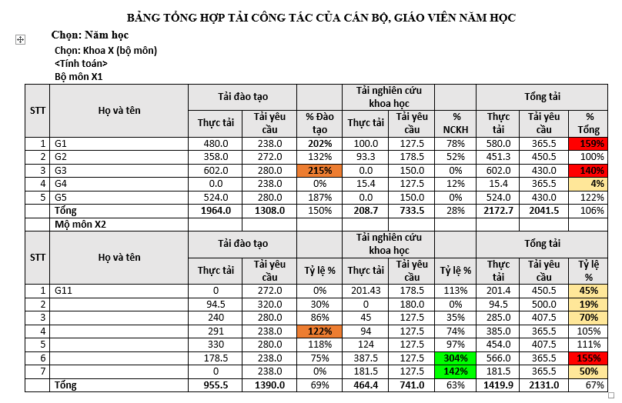

***Xử lý***:

Chọn: năm học

Chọn dơn vị: (Khoa hoặc bộ môn)

Mặc định: năm học hiện tại, bộ môn của giáo viên đang đăng nhập

Sau khi chọn <Tính toán>

Tính toán tải của từng giáo viên trong các đơn vị tương ứng sau đó tính tải; dữ liệu lấy từ các bảng: giáo viên, … (lấy tên đúng của các bảng đã được thiết kế)

Công thức tính: ….

## Các câu lệnh đáp ứng hệ thống

Các câu lệnh, hàm, thủ tục đáp ứng. (Có thể liệt kê các chức năng chỉ rõ đến các file đính kèm, chi tiết được đính kèm các file SQL)

### Chức năng thống kê tải giáo viên

1. Câu lệnh, hàm, thủ tục thực hiện lấy danh sách đơn vị (hiển thị combobox)

2. Câu lệnh, hàm, thủ tục lấy danh sách năm học

3. Câu lệnh, hàm, thủ tục lấy danh sách giáo viên và tải của từng người

- Tham số: năm học, đơn vị

- SELECT * ….

# Lập trình kết nối, khai thác cơ sở dữ liệu

Liệt kê các giao diện chức năng, mô tả xử lý dữ liệu liệu trên các chức năng.